
А Д М И Н И С Т Р А Ц И Я
ЯРОСЛАВСКОГО МУНИЦИПАЛЬНОГО РАЙОНА
П О С Т А Н О В Л Е Н И Е

28.09.2022 № 2088

Об утверждении проекта межевания территории в дер. Мостец Заволжского сельского поселения ЯМР

В соответствии с Градостроительным кодексом Российской Федерации, Федеральным законом от 06 октября 2003 года № 131-ФЗ «Об общих принципах организации местного самоуправления в Российской Федерации», учитывая материалы общественных обсуждений (протокол от 15.07.2022, заключение от 21.07.2022), на основании протокола заседания градостроительной комиссии Ярославского муниципального района от 09.09.2022 № 23, Администрация района постановляет:
1. Утвердить основную часть проекта межевания территории в дер. Мостец Заволжского сельского поселения Ярославского муниципального района в составе:
- чертежа межевания территории (приложение 1);
- текстовой части (приложение 2).
2. Разместить постановление на официальном сайте Администрации ЯМР в информационно-телекоммуникационной сети «Интернет».
3. Управлению архитектуры и градостроительства Администрации ЯМР обеспечить размещение проекта межевания территории, указанного в пункте 1 постановления, в государственной информационной системе обеспечения градостроительной деятельности Ярославской области.
4. ООО «Ярославская швейная фабрика» обеспечить постановку на кадастровый учет земельных участков в соответствии с проектом межевания территории.
5. Опубликовать постановление в газете «Ярославский агрокурьер».
6. Контроль за исполнением постановления возложить на первого заместителя Главы Администрации ЯМР А.Н. Кошлакова.
7. Постановление вступает в силу со дня опубликования.

Глава Ярославского
муниципального района Н.В. Золотников

ПРИЛОЖЕНИЕ 1
к постановлению
Администрации ЯМР
от 28.09.2022 № 2088

Чертеж межевания территории
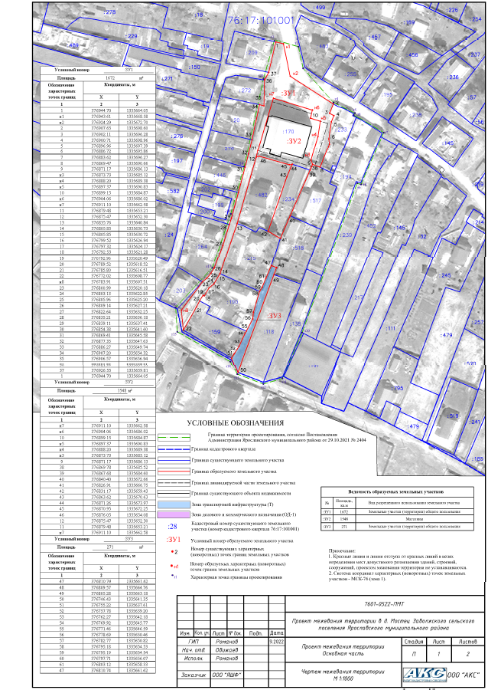
ПРИЛОЖЕНИЕ 2
к постановлению
Администрации ЯМР
от 28.09.2022 № 2088

Текстовая часть

Общая характеристика территории

На территории проектирования существует установленная система геодезической сети для определения координат точек земной поверхности. Система координат – МСК-76 Зона-1. Действующая система геодезической сети удовлетворяет требованиям выполнения кадастровых работ для установления границ земельных участков на местности.
По результатам камерального обследования и обработки топографической съемки в масштабе 1:500 выявлены особенности фактического использования территории, подлежащие учету при обосновании размеров и местоположения границ земельных участков.
Ориентировочная площадь территории в границах элемента планировочной структуры – 12185 кв.м.
В соответствии с Генеральным планом и Правилами землепользования и застройки Заволжского сельского поселения Ярославского муниципального района, элемент планировочной структуры находится в следующих территориальных зонах:
- зоне ведения личного подсобного хозяйства и садоводства в границах населенных пунктов (Ж-5) (градостроительный регламент статья 26 Правил землепользования и застройки Заволжского сельского поселения Ярославского муниципального района);
- зоне делового и коммерческого назначения (ОД-1) (градостроительный регламент статья 27 Правил землепользования и застройки Заволжского сельского поселения Ярославского муниципального района);
- зоне транспортной инфраструктуры (Т) (градостроительный регламент статья 32 Правил землепользования и застройки Заволжского сельского поселения Ярославского муниципального района).

Проектное решение территории межевания

Настоящим проектом межевания территории устанавливаются границы вновь образуемых земельных участков.
1. Перечень и сведения о площади образуемых земельных участков, в том числе возможные способы их образования.
Земельный участок :ЗУ1 общей площадью 1672 кв.м образован путем перераспределения земельных участков с кадастровыми номерами 76:17:101001:170, 76:17:101001:234 и земель, государственная или муниципальная собственность на которые не разграничена.
Земельный участок :ЗУ2 общей площадью 1548 кв.м образован путем перераспределения земельных участков с кадастровыми номерами 76:17:101001:170, 76:17:101001:234 и земель, государственная или муниципальная собственность на которые не разграничена.
Земельный участок :ЗУ3 общей площадью 271 кв.м образован из земель, государственная или муниципальная собственность на которые не разграничена.
На застроенных территориях размеры земельных участков определяются в соответствии с действующими градостроительными нормативами, нормами предоставления земельных участков и градостроительными регламентами, установленными Правилами землепользования и застройки Заволжского сельского поселения Ярославского муниципального района.
Проектируемые земельные участки расположены в следующих территориальных зонах:
- земельный участок :ЗУ1 в территориальной зоне Т (территориальная зона транспортной инфраструктуры);
- земельный участок :ЗУ2 в территориальной зоне ОД-1 (территориальная зона делового и коммерческого назначения);
- земельный участок :ЗУ3 в территориальной зоне Т (территориальная зона транспортной инфраструктуры).
Для образования земельных участков :ЗУ1, :ЗУ2 и :ЗУ3 необходимо внесение соответствующих изменений в Правила землепользования и застройки Заволжского сельского поселения Ярославского муниципального района Ярославской области.

2. Виды разрешенного использования образуемых земельных участков.
Проектом межевания территории для образуемых земельных участков устанавливаются следующие виды разрешенного использования:
:ЗУ1 – "Земельные участки (территории) общего пользования";
:ЗУ2 – "Магазины";
:ЗУ3 – "Земельные участки (территории) общего пользования".

Сведения о характеристиках и границах вновь образуемых земельных участков
Система координат - МСК-76 (зона-1)
Условный номер земельного участка :ЗУ1
Площадь земельного участка |  |  | 1 672 |  |  |  | кв.м
Обозначение характерных | Координаты, м
точек границ | X |  |  |  | Y
1 | 2 |  |  |  | 3
1 | 376 944,70 |  |  |  | 1 335 664,05
н1 | 376 943,61 |  |  |  | 1 335 668,58
н2 | 376 924,29 |  |  |  | 1 335 672,70
2 | 376 907,65 |  |  |  | 1 335 698,60
3 | 376 902,11 |  |  |  | 1 335 696,28
4 | 376 900,71 |  |  |  | 1 335 698,96
5 | 376 896,96 |  |  |  | 1 335 697,39
6 | 376 886,72 |  |  |  | 1 335 695,86
7 | 376 883,62 |  |  |  | 1 335 696,27
8 | 376 869,47 |  |  |  | 1 335 690,66
9 | 376 871,17 |  |  |  | 1 335 686,13
н3 | 376 873,73 |  |  |  | 1 335 685,12
н4 | 376 888,20 |  |  |  | 1 335 689,38
н5 | 376 897,37 |  |  |  | 1 335 690,83
10 | 376 899,15 |  |  |  | 1 335 684,87
н6 | 376 904,06 |  |  |  | 1 335 686,02
н7 | 376 911,10 |  |  |  | 1 335 662,58
11 | 376 879,48 |  |  |  | 1 335 653,21
12 | 376 875,47 |  |  |  | 1 335 652,30
13 | 376 835,76 |  |  |  | 1 335 640,84
14 | 376 805,85 |  |  |  | 1 335 630,73
15 | 376 805,85 |  |  |  | 1 335 630,72
16 | 376 799,52 |  |  |  | 1 335 626,94
17 | 376 797,32 |  |  |  | 1 335 624,17
18 | 376 792,53 |  |  |  | 1 335 621,28
19 | 376 792,96 |  |  |  | 1 335 620,49
20 | 376 789,52 |  |  |  | 1 335 618,52
21 | 376 785,80 |  |  |  | 1 335 616,51
22 | 376 772,02 |  |  |  | 1 335 608,77
н8 | 376 783,91 |  |  |  | 1 335 607,51
23 | 376 800,99 |  |  |  | 1 335 620,18
24 | 376 803,13 |  |  |  | 1 335 622,85
25 | 376 805,96 |  |  |  | 1 335 625,20
26 | 376 809,14 |  |  |  | 1 335 627,21
27 | 376 822,64 |  |  |  | 1 335 632,25
28 | 376 835,21 |  |  |  | 1 335 636,18
29 | 376 839,11 |  |  |  | 1 335 637,41
30 | 376 854,38 |  |  |  | 1 335 641,60
31 | 376 869,41 |  |  |  | 1 335 645,58
32 | 376 877,35 |  |  |  | 1 335 647,63
33 | 376 886,27 |  |  |  | 1 335 649,74
34 | 376 907,20 |  |  |  | 1 335 654,32
35 | 376 906,57 |  |  |  | 1 335 656,94
36 | 376 921,99 |  |  |  | 1 335 657,31
37 | 376 926,55 |  |  |  | 1 335 659,81
1 | 376 944,70 |  |  |  | 1 335 664,05
Условный номер земельного участка :ЗУ2
Площадь земельного участка |  |  |  | 1 548 |  |  |  | кв.м
Обозначение характерных |  | Координаты, м
точек границ |  | X |  |  |  | Y
1 |  | 2 |  |  |  | 3
н7 |  | 376 911,10 |  |  |  | 1 335 662,58
н6 |  | 376 904,06 |  |  |  | 1 335 686,02
10 |  | 376 899,15 |  |  |  | 1 335 684,87
н5 |  | 376 897,37 |  |  |  | 1 335 690,83
н4 |  | 376 888,20 |  |  |  | 1 335 689,38
н3 |  | 376 873,73 |  |  |  | 1 335 685,12
9 |  | 376 871,17 |  |  |  | 1 335 686,13
38 |  | 376 869,78 |  |  |  | 1 335 685,52
39 |  | 376 867,68 |  |  |  | 1 335 684,60
40 |  | 376 840,40 |  |  |  | 1 335 672,66
41 |  | 376 826,91 |  |  |  | 1 335 666,75
42 |  | 376 831,17 |  |  |  | 1 335 659,43
43 |  | 376 863,62 |  |  |  | 1 335 670,63
44 |  | 376 871,26 |  |  |  | 1 335 673,97
45 |  | 376 870,95 |  |  |  | 1 335 672,25
46 |  | 376 876,05 |  |  |  | 1 335 654,08
12 |  | 376 875,47 |  |  |  | 1 335 652,30
11 |  | 376 879,48 |  |  |  | 1 335 653,21
н7 |  | 376 911,10 |  |  |  | 1 335 662,58
Условный номер земельного участка :ЗУ3
Площадь земельного участка |  |  |  | 271 |  |  |  | кв.м
Обозначение характерных |  | Координаты, м
точек границ |  | X |  |  |  | Y
1 |  | 2 |  |  |  | 3
47 |  | 376 810,74 |  |  |  | 1 335 661,62
48 |  | 376 809,57 |  |  |  | 1 335 664,76
49 |  | 376 805,28 |  |  |  | 1 335 663,18
50 |  | 376 746,43 |  |  |  | 1 335 641,35
51 |  | 376 755,22 |  |  |  | 1 335 637,61
52 |  | 376 757,78 |  |  |  | 1 335 639,20
53 |  | 376 762,27 |  |  |  | 1 335 642,18
54 |  | 376 769,92 |  |  |  | 1 335 645,77
55 |  | 376 771,46 |  |  |  | 1 335 646,59
56 |  | 376 778,69 |  |  |  | 1 335 650,46
57 |  | 376 782,77 |  |  |  | 1 335 650,82
58 |  | 376 795,18 |  |  |  | 1 335 654,53
59 |  | 376 795,19 |  |  |  | 1 335 654,54
60 |  | 376 797,71 |  |  |  | 1 335 656,07
61 |  | 376 803,12 |  |  |  | 1 335 658,33
47 |  | 376 810,74 |  |  |  | 1 335 661,62

Сведения о характеристиках изменяемых земельных участках представлены в таблице 1
Таблица 1
Ведомость изменяемых земельных участков
Кадастровый номер участка | Вид разрешенного использования земельного участка | Ед. изм. | Площадь
76:17:101001:170 | Для размещения и эксплуатации магазина | кв.м | 1062
76:17:101001:234 | Для ведения личного подсобного хозяйства | кв.м | 438

Сведения о характеристиках образуемых земельных участках представлены в таблице 2
Таблица 2
Ведомость образуемых земельных участков
№ п/п | Вид разрешенного использования земельного участка | Ед. изм. | Площадь
:ЗУ1 | Земельные участки (территории) общего пользования | кв.м | 1672
:ЗУ2 | Магазины | кв.м | 1548
:ЗУ3 | Земельные участки (территории) общего пользования | кв.м | 271

Перечень и сведения о площади образуемых земельных участков, которые будут отнесены к территориям общего пользования или имуществу общего пользования, в том числе в отношении которых предполагаются резервирование и (или) изъятие для государственных или муниципальных нужд, приведены в таблице 3
Таблица 3
№ п/п | Вид разрешенного использования земельного участка | Ед. изм. | Площадь
:ЗУ1 | Земельные участки (территории) общего пользования | кв.м | 1672
:ЗУ3 | Земельные участки (территории) общего пользования | кв.м | 271

